Arteterapia dla Życia
ART THERAPY FOR LIFE

25 października 2024 r.

Miejsce: Uniwersytet Ekonomiczny w Poznaniu
Budynek D, Audytorium A, (Towarowa 55, 60-995 Poznań)

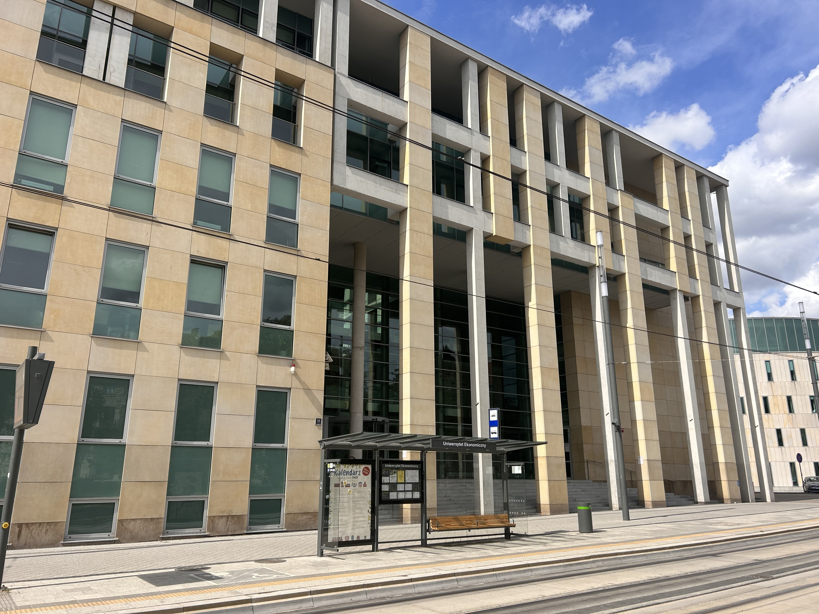

III Konferencja z cyklu „Arteterapia dla Życia” – kierunki i perspektywy rozwoju

Organizatorzy
 |  |   Fundacja  ARTEVITAS  im. prof. Wity Szulc
Program konferencji

9.00 – 9.30 | Rejestracja gości
9.30-9.40 | Otwarcie konferencji:  - prof. dr hab. Jan Fazlagić, Uniwersytet Ekonomiczny w Poznaniu  - dr hab. Anita Stefańska, Uniwersytet Adama Mickiewicza, Przewodnicząca Rady Programowej Fundacji ARTEVITAS im. prof. Wity Szulc
Sesja Plenarna I (9.40-12.00)
Temat: Sztuka i Terapia: „Nowe Wyzwania i Możliwości w Kontekstach Edukacyjnych, Biznesowych i Transkulturowych”
Prowadząca: dr hab. Beata Michalak-Konieczna

9.40-10.00 | Katarzyna Krasoń „Istota arteterapii - zagubieni w podziałach nieskutecznych?”
10.00-10.15 | Sławomir Banaszak „Sztuka a styl życia współczesnych menedżerów”
10.15-10.30 | Urszula Tokarczyk-Bar, Stefania Abbasova „GRANICE. КОРДОНИ. BORDERS. Twórcze doświadczanie granic. Projekt polsko-ukraiński realizowany w Uniwersytecie im. Adama Mickiewicza”
10.30-10.45 | Renata Jocz „Sztuka w szkole branżowej – z potrzeby piękna od rzemieślnika do artysty”
10.45-11.00 | Iwona Kordjak „Narzędzia arteterapii w szkoleniach biznesowych”
11.00-11.15 | Monika Kamper-Kubańska “Refleksyjnie o naturalnych korzeniach muzyki w kulturze i terapii”
11.15-11.30 | Anna Sikorska „Arteterapia indywidualna a arteterapia grupowa – budowanie przymierza, relacji terapeutycznej i kompetencje arteterapeuty w pracy terapeutycznej opartej na procesie”
11.30-11.45 | Paweł Kamza „Dostępność sztuki dla osób z dysfunkcjami”
11:45-12:00 | Jacek Piątkowski, Anna Komorek, Dorota Komorek „Biznes, sztuka i terapia – niekonwencjonalne działania w praktyce”
Wszyscy uczestnicy biorą udział w sesji zdjęciowej po zakończeniu pierwszej sesji przed lunchem
12:00 – 12.40 | Lunch
Sesja Plenarna II (12.40-14.00)
Temat: Sztuka w Terapii i Edukacji: „Praktyczne Zastosowania, Wyzwania i Innowacje”

12.40-12.55 | Ireneusz Lisicki „Seniorzy wczoraj i dziś – projekt arteterapeutyczny”
12.55-13.10 | Edyta Nieduziak "Arteterapia w medycynie: tradycja i teraźniejszość, wyzwania i możliwości"
13.10-13.30 | Beata Michalak-Konieczna „Terapeutyczne wartości śpiewania w chórze”
13.30-13.50 | Anna Kunicka „Metafora jako narzędzie rozwiązywania konfliktów w zespole”
13.50-14.10 | Anita Stefańska „Wokół wyzwań i możliwości terapii sztuką – o arteterapii w trybie online i nowych mediach artystycznych”
14.10-14.25 | Monika Czyżniewska „Jak uczynić sztukę dostępną - kilka uwag o przestrzeniach galeryjnych, metodach dostępnościowych i potencjalnych alternatywach”
Przerwa kawowa 14.25-15.00
Uczestnicy udają się do sal, obowiązują zapisy na warsztaty, liczba miejsc ograniczona
Sesja warsztatowa
Wszystkie warsztaty odbędą się w budynku D, Towarowa 55, 60-995 Poznań
15.00 – 16.00

(warsztaty równoległe, rejestracja i wybór warsztatu w trakcie rejestracji)

15.00 – 16.00  (sesje równoległe) | Dr Anna Maria Brandys, UAP, Fundacja „Jak Malowane”, „Ciało, ciałko. Porozmawiajmy o granicach. Spotkanie warsztatowe inspirowane książkami dla dzieci” | Agnieszka Beszczyńska  „Maska – gra psycho-edukacyjna rysowana emocjami” | Wiktor Salicki  „Grupa Bodziec Ruch Oddech”, Warsztat Eksperymentalny, zestaw ćwiczeń 3+1, Serpentyna, Synchronizacja, Kręgi, Bezruch
16.00-16:10 | Sesja podsumowująca konferencję
UDZIAŁ W KONFERENCJI JEST BEZPŁATNY
Partnerzy
 | 

Komitet naukowy | Komitet organizacyjny
- Przewodniczący (kierownik przedsięwzięcia): prof. dr hab. Jan Fazlagić, UEP; Prezes Zarządu Fundacji ARTEVITAS im. Prof. Wity Szulc  - dr Anna Skupień, PFRON  - dr Katarzyna Lis, UEP, Pełnomocnik Rektora ds. Osób z Niepełnosprawnościami  - dr hab. Anita Stefańska, prof. UAM, Członek Rady Fundacji ARTEVITAS im. Prof. Wity Szulc  - dr hab. Lilianna Nowak, UEP, Członek Zarządu Fundacji ARTEVITAS im. Prof. Wity Szulc | - Przewodnicząca: dr Katarzyna Lis, UEP, Pełnomocnik Rektora ds. Osób z Niepełnosprawnościami  - prof. dr hab. Jan Fazlagić, UEP  - dr Anna Skupień, PFRON  - dr hab. Lilianna Nowak, UEP, Członek Zarządu Fundacji ARTEVITAS im. Prof. Wity Szulc  - Agnieszka Beszczyńska, Prezes Fundacji Rozwoju Efektywnej Edukacji FREE, Członek Rady Fundacji ARTEVITAS im. Prof. Wity Szulc  - Anna Levchuk, UEP

